ГОСТ 27718-88 (ИСО 4510/2-86) Машины землеройные. Инструмент для технического обслуживания. Часть 2. Ремонтный инструмент. Механические съемники
ГОСТ 27718-88
(ИСО 4510/2-86)
Группа Г45
ГОСУДАРСТВЕННЫЙ СТАНДАРТ СОЮЗА ССР
МАШИНЫ ЗЕМЛЕРОЙНЫЕ
Инструмент для технического обслуживания
Часть 2. Ремонтный инструмент. Механические съемники
Earth-moving machinery. Service tools. Part 2. Common repair tools. Mechanical pullers and pushers
ОКП 48 1000
Дата введения 1989-01-01
ИНФОРМАЦИОННЫЕ ДАННЫЕ
1. ВНЕСЕН Министерством строительного, дорожного и коммунального машиностроения СССР
2. Постановлением Государственного комитета СССР по стандартам от 25.05.88 N 1456 введен в действие государственный стандарт СССР ГОСТ 27718-88, в качестве которого применен международный стандарт ИСО 4510/2-86, с 01.01.89
1. НАЗНАЧЕНИЕ И ОБЛАСТЬ ПРИМЕНЕНИЯ
Настоящий стандарт устанавливает в качестве руководства при проектировании машин типы, общие требования и основные номинальные размеры механических съемников, приспособлений и переходников, используемых при выполнении ремонтных работ.
Стандарт распространяется на механические съемники, приспособления и переходники, применяемые для демонтажа шестерен и подшипников землеройных машин по ИСО 6165.
Изготовители машин должны выбирать соответствующие конструкциям машин размеры, указанные на черт.5-8, а также указывать в соответствующих руководствах по ИСО 6750 инструменты, которые следует использовать при выполнении ремонтных работ.

2. ССЫЛКИ
Ссылочные документы приведены в приложении.

3. ТИПЫ СЪЕМНИКОВ, ПРИСПОСОБЛЕНИЙ И ПЕРЕХОДНИКОВ
3.1. Съемники для шестерен и подшипников механические с наружным захватом (черт.1).

Черт.1 - Съемники для шестерен и подшипников механические с наружным захватом
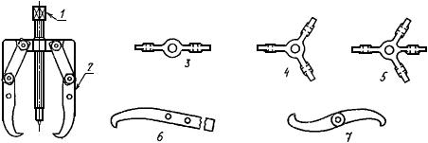
1 - нажимной винт; 2 - захват; 3 - двухзахватная поперечина съемника; 4 - трехзахватная поперечина съемника; 5 - универсальная поперечина съемника; 6 - односторонний захват; 7 - двусторонний захват
Черт.1

3.2. Съемники для шестерен и подшипников механические с резьбовым присоединением (черт.2.).

Черт.2 - Съемники для шестерен и подшипников механические с резьбовым присоединением
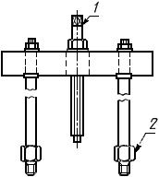
1 - нажимной винт; 2 - переходник
Черт.2

3.3. Приспособления механические для демонтажа шестерен и подшипников (черт.3а и 3б).

Черт.3 - Приспособления механические для демонтажа шестерен и подшипников
Для внутреннего захвата | Для наружного захвата
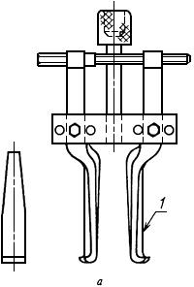 | 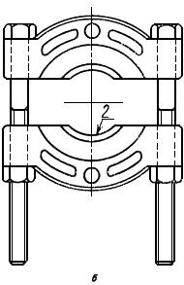
1 - захват; 2 - дуговая кромка
Черт.3

3.4. Переходник под съемник механический с наружной и внутренней резьбами (см. черт.4 и 2).

Черт.4 - Переходник под съемник механический с наружной и внутренней резьбами
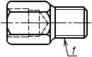
1 - наружная резьба
Черт.4

4. ОБЩИЕ ТРЕБОВАНИЯ
4.1. Конструкцией съемников и (или) приспособлений должно быть обеспечено свободное движение при минимальном зазоре между деталями.
4.2. Головки нажимного винта и (или) гайки, затягиваемые при выполнении ремонтной операции, должны иметь квадратную или шестигранную форму и размер, соответствующий стандартному ключу по ИСО 4510/1.
4.3. Конец нажимного винта должен быть заострен под углом 60° для приложения нагрузки в центре вала.
4.4. Концы захватов должны быть сконструированы так, чтобы предотвратить их соскальзывание при демонтаже шестерни или подшипника.
4.5. Съемные приспособления с наружным и внутренним захватами должны быть удобными для возможного использования со съемниками.
4.6. Переходники должны быть сконструированы для использования со съемниками с резьбовым присоединением.

5. РАЗМЕРЫ
Приводимые черт.5, 6 и 7 иллюстрируют типы съемников и приспособлений и не определяют их конструкцию (форму, конфигурацию и т.д.).
5.1. Съемники с захватами (черт.5)

Черт.5 - Съемники с захватами
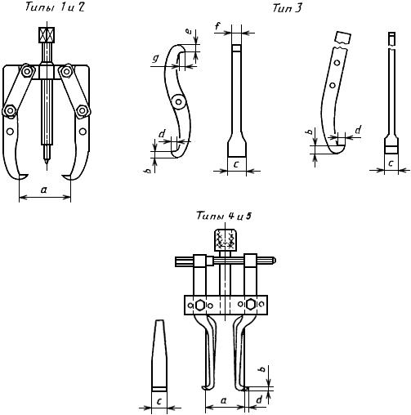
Размеры, мм
Типы
1 | 80 max | 6,5 | 17,5 | 6,0 | 9,5 | 9,0 | 6,5
2 | 125 max | 9,5 | 24,0 | 8,0 | 7,5 | 26,0 | 11,5
3 | 280 max | 14,5 | 26,0 | 14,5 | - | - | -
4 | От 40 до 150 | 3,5 | 29,0 | 6,5 | - | - | -
5 | От 75 до 225 | 6,5 | 51,0 | 6,5 | - | - | -
Черт.5

5.2. Съемники с резьбовым приспособлением (черт.6)

Черт.6 - Съемники с резьбовым приспособлением
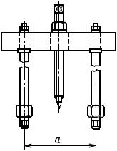
Размеры, мм
Типы
1 | От 90 до 300
2 | От 180 до 420
Черт.6

5.3. Дуговая кромка приспособления к съемнику (черт.7)

Черт.7 - Дуговая кромка приспособления к съемнику
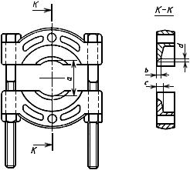
Размеры, мм
Типы
1 | От 5 до 50 | 2,0 | 3,0 | 4,5
2 | От 10 до 110 | 5,0 | 9,0 | 7,5
3 | От 15 до 135 | 6,5 | 13,0 | 11,0
4 | От 15 до 205 | 7,5 | 18,5 | 12,0
5 | От 20 до 340 | 9,5 | 20,0 | 23,0
Черт.7

5.4. Наружная резьба переходника к съемнику (черт.8)

Черт.8 - Наружная резьба переходника к съемнику
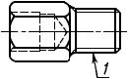
1 - резьба
Размеры, мм
Типы
1 | М12х1,5
2 | М12х1,75
3 | М14х1,5
4 | М14х2,0
5 | M16х1,5
6 | М16х2,0
7 | М18х2,5
8 | М20х2,5
Черт.8

ПРИЛОЖЕНИЕ А. ПРИМЕРЫ ПРИМЕНЕНИЯ МЕХАНИЧЕСКИХ СЪЕМНИКОВ И ПРИСПОСОБЛЕНИЙ К НИМ
ПРИЛОЖЕНИЕ А
А.1. Съемник (черт.9)

Черт.9 - Съемник
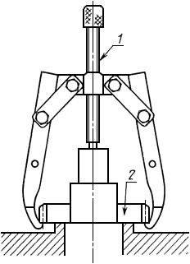
1 - нажимной винт; 2 - шестерня
Черт.9
А.2. Съемник с резьбовым присоединением (черт.10)

Черт.10 - Съемник с резьбовым присоединением
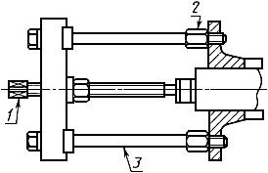
1 - нажимной винт; 2 - переходник; 3 - съемник
Черт.10
А.3. Съемник с приспособлением для внутреннего захвата (черт.11)

Черт.11 - Съемник с приспособлением для внутреннего захвата
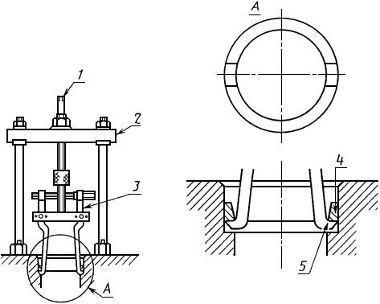
1 - нажимной винт; 2 - съемник; 3 - приспособление для внутреннего захвата; 4 - наружное кольцо подшипника; 5 - захват
Черт.11
А.4. Съемник с приспособлением для наружного захвата (черт.12)

Черт.12 - Съемник с приспособлением для наружного захвата
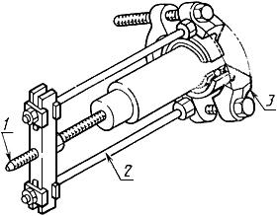
1 - нажимной винт; 2 - съемник; 3 - приспособление для наружного захвата
Черт.12
А.5. Съемное приспособление для внутреннего захвата с нажимным винтом (черт.13)

Черт.13 - Съемное приспособление для внутреннего захвата с нажимным винтом
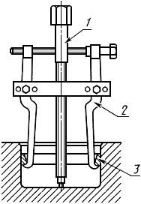
1 - нажимной винт; 2 - съемное приспособление для внутреннего захвата; 3 - наружное кольцо подшипника
Черт.13

ПРИЛОЖЕНИЕ (обязательное). ССЫЛОЧНЫЕ НОРМАТИВНО-ТЕХНИЧЕСКИЕ ДОКУМЕНТЫ
ПРИЛОЖЕНИЕ
Обязательное

Раздел, подраздел, пункт, в котором приведена ссылка | Обозначение соответствующего стандарта | Обозначение отечественного нормативно-технического документа, на который дана ссылка
4.2 | ИСО 4510/1 | -
1 | ИСО 6165 | -
1 | ИСО 6750 | -
Электронный текст документа
сверен по:
официальное издание
М.: Издательство стандартов, 1988

